[上海市第五人民医院论文遭读者质问：两个凝胶切片看起来比预期的更相似？喊话赶紧提供原始未剪裁扫描件！](https://mp.weixin.qq.com/s?__biz=Mzg3MzU3MzY4Ng==&mid=2247518676&idx=1&sn=e7bde17a285b35e4f5777baa485fcac3&chksm=cffb6e8e43271884f629dccea3d652a40ac10cbc4de4a442af0cd48a2a06a41760e8dc167986&scene=126&sessionid=1743740571)

原创  撤稿资讯[撤稿资讯](javascript:void(0);)2025-04-04 12:00:00江苏



2017年12月，**复旦大学附属上海市第五人民医院**在*American Journal of Cancer Research（IF3.5999/3区）*上在线发表了一篇论文。在**发表7年多后**，因**图片组内重复**在pubpeer上被读者质疑。

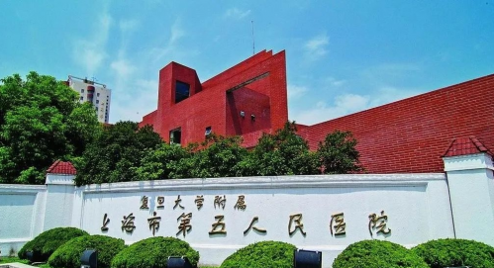

1



**论文概述**

论文题为**“Combination of sorafenib and Valproic acid synergistically induces cell apoptosis and inhibits hepatocellular carcinoma growth via down-regulating Notch3 and pAkt”**（ 索拉非尼与丙戊酸联用通过下调Notch3和pAkt协同诱导细胞凋亡，抑制肝癌生长）

第一作者：复旦大学附属上海市第五人民医院的Wanhu Zhu

通讯作者：复旦大学附属上海市第五人民医院的Guangchun Sun

该索拉非尼是目前唯一批准的一线靶向治疗晚期肝细胞癌（HCC）的药物。然而，索拉非尼的疗效和耐药性不理想，迫切需要开发更有效的HCC治疗策略。在这里，我们评估了组蛋白去乙酰化酶抑制剂丙戊酸（VPA）和索拉非尼联合治疗肝癌的体外和体内效果。索拉非尼与VPA联用可协同抑制HCC细胞活力，诱导细胞凋亡，上调p21、Bax、cleaved caspase9、cleaved caspase3、cleaved PARP，下调Bcl-xL，提示联用激活了细胞内在凋亡通路。我们进一步的实验结果表明，在裸鼠皮下异种移植模型中，索拉非尼联合VPA比单独使用索拉非尼或VPA更有效地减轻肿瘤负荷。组织学和血清学分析表明，这种组合在体内耐受性良好。在分子水平上，我们的研究结果表明Notch3和Akt信号之间可能存在串扰。索拉非尼增加Notch3的表达呈剂量依赖性，同时增加HCC细胞中Akt的磷酸化。相比之下，VPA可以降低Notch3和pAkt的这种诱导作用，这意味着Notch3和pAkt在HCC治疗中具有重要意义，这可能是索拉非尼和VPA协同作用的原因。综上所述，索拉非尼联合VPA在未来为HCC提供了一种潜在的靶向治疗方案。（本段内容为AI翻译，原始内容请见官网）

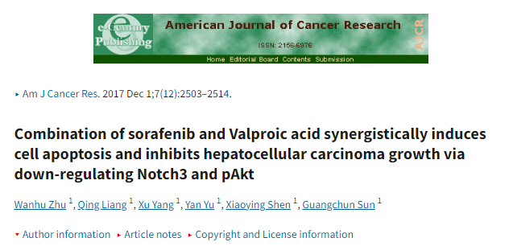

2



**基金支持**

**上海市科学技术委员会（14411972700）、上海市闵行区人才发展专项基金（领军人才）项目、上海市帆船计划（17YF1415100）、上海市闵行区自然科学基金（2016MHZ16）**资助。

3



**质疑与争议**

质疑一：2025年4月，读者Actinopolyspora biskrensis提出质疑，认为图6A的WB条带图和图6D重复。 （见同色方框标记）

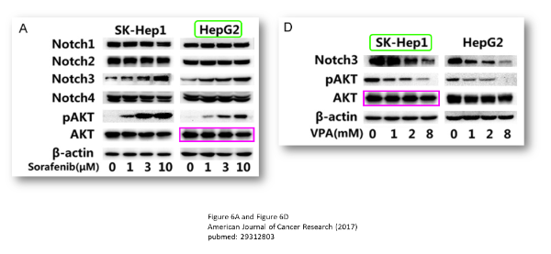

南京深瞳全网查重

4



**作者回应**

针对所提出的质疑，尚未见到作者在www.pubpeer.com上的回应内容。

参考信息：

https://pubpeer.com/publications/30EF8156CE0425C502D9E41F969B43/

https://pmc.ncbi.nlm.nih.gov/articles/PMC5752690/#ack1

**超全、超强、超快的科研诚信舆情监测系统**

文章被质疑，第一时间告知您！

拥有超全面的科研论文数据库，目前已汇聚超过23万篇文献。系统24小时不间断监控，每10分钟即更新舆情信息，确保数据时效性。支持个性化订阅管理，让您轻松追踪个人研究成果的受关注情况及任何质疑，确保第一时间掌握文章动态。

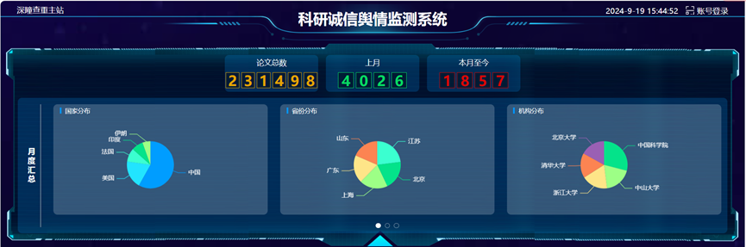

**深瞳查重子系统——引文异常核查系统**

核查论文引文是否被PubPeer质疑、勘误、关注或撤稿，确保综述类等文章免受问题引文影响，维护结论的可靠性。

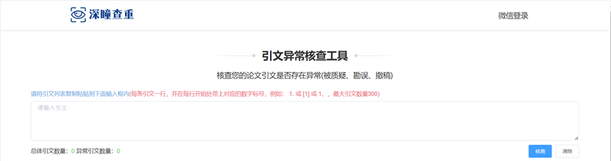

**往期推荐**



[刚发表6天就被质疑图像重复！上海九院口腔颌面头颈肿瘤科高分一区论文陷学术争议，该研究获国自然资助](https://mp.weixin.qq.com/s?__biz=Mzg3MzU3MzY4Ng==&mid=2247517709&idx=1&sn=102aa74abe3efea5859a2ab50d9e6a8b&scene=21" \l "wechat_redirect" \o "https://mp.weixin.qq.com/s?__biz=Mzg3MzU3MzY4Ng==&mid=2247517709&idx=1&sn=102aa74abe3efea5859a2ab50d9e6a8b&scene=21#wechat_redirect" \t "_blank)



[Nature发布猛料！全球撤稿率排名，三家中国医院包揽前三！](https://mp.weixin.qq.com/s?__biz=Mzg3MzU3MzY4Ng==&mid=2247517544&idx=1&sn=376c36823c1645bc3e22d2aca4b4426f&scene=21" \l "wechat_redirect" \o "https://mp.weixin.qq.com/s?__biz=Mzg3MzU3MzY4Ng==&mid=2247517544&idx=1&sn=376c36823c1645bc3e22d2aca4b4426f&scene=21#wechat_redirect" \t "_blank)



[疑似AI生成，该期刊上百篇论文被撤，有作者抗议：标准过于严格了！](https://mp.weixin.qq.com/s?__biz=Mzg3MzU3MzY4Ng==&mid=2247517244&idx=1&sn=f42fc5762b918904a7f38badb09ae224&scene=21" \l "wechat_redirect" \o "https://mp.weixin.qq.com/s?__biz=Mzg3MzU3MzY4Ng==&mid=2247517244&idx=1&sn=f42fc5762b918904a7f38badb09ae224&scene=21#wechat_redirect" \t "_blank)



[图片重叠疑云笼罩！哈医大两附属医院联合发表的论文遭职业打假人深扒](https://mp.weixin.qq.com/s?__biz=Mzg3MzU3MzY4Ng==&mid=2247517079&idx=1&sn=8fa5d30a216c17a832839953f224149c&scene=21" \l "wechat_redirect" \o "https://mp.weixin.qq.com/s?__biz=Mzg3MzU3MzY4Ng==&mid=2247517079&idx=1&sn=8fa5d30a216c17a832839953f224149c&scene=21#wechat_redirect" \t "_blank)



[国自然资助“翻车”？华中科技大学同济医学院附属协和医院发表在2区的高分论文被质疑图片重复](https://mp.weixin.qq.com/s?__biz=Mzg3MzU3MzY4Ng==&mid=2247517131&idx=1&sn=0fddc90897aedb3f61fd1b0152cf34b5&scene=21" \l "wechat_redirect" \o "https://mp.weixin.qq.com/s?__biz=Mzg3MzU3MzY4Ng==&mid=2247517131&idx=1&sn=0fddc90897aedb3f61fd1b0152cf34b5&scene=21#wechat_redirect" \t "_blank)



[IF6.6期刊论文陷“图像重复”风波，青岛大学附属医院论文被质疑，作者未回应](https://mp.weixin.qq.com/s?__biz=Mzg3MzU3MzY4Ng==&mid=2247517173&idx=1&sn=bd88924f88e69c1225686e6f3d780e81&scene=21" \l "wechat_redirect" \o "https://mp.weixin.qq.com/s?__biz=Mzg3MzU3MzY4Ng==&mid=2247517173&idx=1&sn=bd88924f88e69c1225686e6f3d780e81&scene=21#wechat_redirect" \t "_blank)



[与不相关论文图像重复导致撤稿，作者表示反对，复旦大学附属华山医院的2区论文陷争议](https://mp.weixin.qq.com/s?__biz=Mzg3MzU3MzY4Ng==&mid=2247517093&idx=1&sn=eed25917df329f444f2c1573b5462fbe&scene=21" \l "wechat_redirect" \o "https://mp.weixin.qq.com/s?__biz=Mzg3MzU3MzY4Ng==&mid=2247517093&idx=1&sn=eed25917df329f444f2c1573b5462fbe&scene=21#wechat_redirect" \t "_blank)



[国自然资助！荧光图“复制粘贴”？ 首都医科大学附属北京天坛医院论文被质疑](https://mp.weixin.qq.com/s?__biz=Mzg3MzU3MzY4Ng==&mid=2247517270&idx=1&sn=707395e761d115c6ea9b61b3943ca026&scene=21" \l "wechat_redirect" \o "https://mp.weixin.qq.com/s?__biz=Mzg3MzU3MzY4Ng==&mid=2247517270&idx=1&sn=707395e761d115c6ea9b61b3943ca026&scene=21#wechat_redirect" \t "_blank)



[前列腺癌领域巨头多篇论文被指图片重复，作者坚称结果无虞](https://mp.weixin.qq.com/s?__biz=Mzg3MzU3MzY4Ng==&mid=2247517296&idx=1&sn=286f17d20dd234102ddca8218b5006cc&scene=21" \l "wechat_redirect" \o "https://mp.weixin.qq.com/s?__biz=Mzg3MzU3MzY4Ng==&mid=2247517296&idx=1&sn=286f17d20dd234102ddca8218b5006cc&scene=21#wechat_redirect" \t "_blank)



[6分论文被指图像重复，重庆医科大学附属第二医院眼科论文陷入争议](https://mp.weixin.qq.com/s?__biz=Mzg3MzU3MzY4Ng==&mid=2247517365&idx=1&sn=aa7a6d206a207635ba938817778540e4&scene=21#wechat_redirect)



? 论文/文章图片查重

? 论文/文章图片库比对

? 论文/文章图片查重软件

? sci图片查重软件

? 深瞳论文图片查重

免责声明：

质疑信息来源于Pubpeer，提及人名均为音译

对于文章内容的真实性、完整性、及时性

本公众号不做任何保证或承诺，仅供读者参考

未经授权禁止转载！

转载请勿更改原文内容及格式！

如有转载需求或合作事宜

可添加下方客服微信/QQ





[#上海市第五人民医院](https://mp.weixin.qq.com/mp/appmsgalbum?__biz=Mzg3MzU3MzY4Ng==&action=getalbum&album_id=3926977597585670144#wechat_redirect)[#上海市](https://mp.weixin.qq.com/mp/appmsgalbum?__biz=Mzg3MzU3MzY4Ng==&action=getalbum&album_id=3096470968153325570#wechat_redirect)[#图片查重](https://mp.weixin.qq.com/mp/appmsgalbum?__biz=Mzg3MzU3MzY4Ng==&action=getalbum&album_id=3741591297044414466#wechat_redirect)[#图片重复](https://mp.weixin.qq.com/mp/appmsgalbum?__biz=Mzg3MzU3MzY4Ng==&action=getalbum&album_id=3457578027293458434#wechat_redirect)